UNIDADE 1 - 2º Ano - DATA: _____/____/2021.
ESCOLA: ___________________________________ALUNO/A: ______________________________________

Olá crianças!
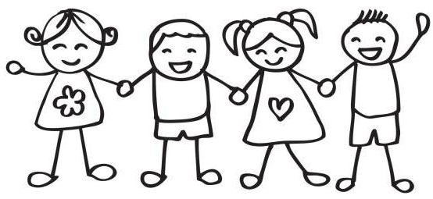
Na aula da semana, falamos um pouco sobre a importância da vida e da diversidade que existe na terra. Aprendemos que devemos ter EMPATIA pelo outro. Você aprendeu o que significa empatia? A empatia, é a atenção, o cuidado, o respeito com o próximo. Devemos sempre tratar os outros como gostaríamos de ser tratados. Devemos ter empatia com as diferenças, a diversidade que existe no mundo. Nesse sentido, conflitos, brigas e guerras não cabem em um mundo onde existe respeito ao próximo. Precisamos cultivar sempre o amor e paz!
Abaixo, você deverá encontrar no caça-palavras somente aquilo que se relaciona a empatia. O banco de palavras irá te ajudar nessa tarefa. Bom trabalho!

BANCO DE PALAVRAS:
AFEIÇÃO AFETO AMIZADE AMOR CARINHO FRATERNIDADE
IRMANDADE RESPEITO SIMPATIA CUIDADO

OBSERVAÇÃO: As palavras deste caça palavras estão escondidas na horizontal e vertical, sem palavras ao contrário.

